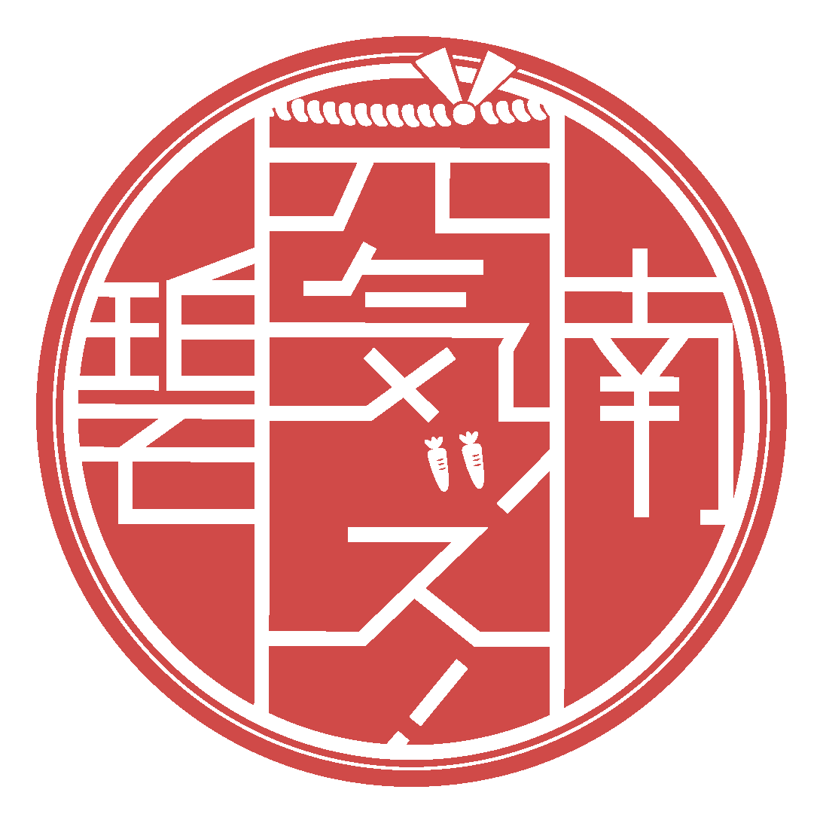
令和８年度
元気ッス！へきなん 総踊り
協賛品を募集します

今年の元気ッス！へきなんは令和８年１１月２１日（土）に開催し、市民総踊りを行います。
総踊りコンテストの賞品として、食事券、商品券、賞品の現物などの協賛を募集します。
※１万円相当以上の協賛品を頂いた場合、市民会議で作成するチラシ等に名称を掲載します。
▼申し込み ９月３０日（金）までに、メール、FAX、持参により下記へお申込みください。
▼問 合 せ 元気ッス！へきなん市民会議事務局（碧南市地域協働課）
電話 0566-９５－９８７２（直通）、ＦＡＸ 0566-４１－５４１２、mail tiikika@city.hekinan.lg.jp
▼そ の 他 ご提供いただいた情報は、元気ッス！へきなんの事業目的以外には使用いたしません。

元気ッス！へきなん総踊りコンテスト 協賛品申込書
令和 ８ 年 月 日
元気ッス！へきなん市民会議 会長 関山 孝司 宛
郵便番号 | 〒 |  |  |  | -
所在地
名 称
代表者
電話番号 | （ ） －
Ｅ-mail
商品名・単価 | 「 」 ・＠ 円 × （数量） 個
合 計 | 円相当
有効期限 | 令和 年 月 日  ※原則令和9年1月３1日までとします。特に希望する場合は、令和９年3月31日までを最長としてご記入ください。
市民まつり「元気ッス！へきなん」の趣旨に賛同し、下記のとおり申込みます。
※記入例 商品名・単価 数量 合計
(例１)「食事券 10,000円」× ２枚 合計 20,000円相当
(例２)「お菓子 2,000円」×１０箱 合計 20,000円相当

◎ 納品方法（いずれかにチェック「レ」を付けてください）
店にある食事券あるいは商品券の支給
地域協働課へご持参頂くか、後日事務局が商品券を頂きに伺います。
食事券あるいは商品券の作成依頼
食事券または商品券が１５枚までは、地域協働課で上記の内容で「商品券」を作成します。券が１５枚を超える場合は、ご自身で商品券をご用意ください。
※条件付きのサービスはご遠慮ください。（例：○○を購入したら or ××円以上購入したら、△△をプレゼント 等）
商品の現物支給
地域協働課へご持参頂くか、後日事務局が品を頂きに伺います。生もの、冷蔵・冷凍が必要なものはご遠慮下さい。

